A. Propositions concrètes de travail et exercices

De la remédiation à la différenciation - La rage de faire apprendre, L. Guillaume et J.-F Manil, Jourdan Editeur, Paris, 2006

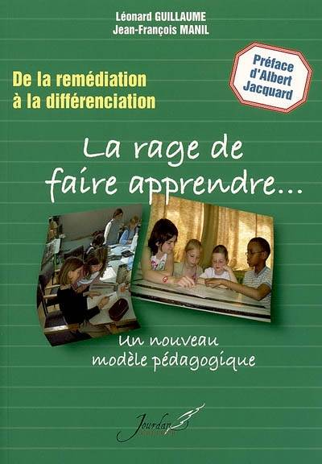
Résumé
Les auteurs partagent dans cet ouvrage le cheminement de leur réflexion théorique, ainsi que des démarches pratiques en français et en mathématiques.
Ils déconstruisent le modèle de différenciation communément admis pour nous proposer ensuite 4 autres modèles :
La différenciation par tâches et consignes : varier les consignes qui remettent en question les représentations de départ et celles qui amènent l’apprenant à donner du sens à une démarche, à la formaliser.
La différenciation sociale : varier la façon de constituer les groupes d’apprenants, tantôt de façon aléatoire, tantôt selon l’âge… toujours dans le but d’organiser un conflit sociocognitif.
La différenciation par choix personnel : permettre à l’apprenant de participer au choix des activités, que ce soit via une négociation avec le responsable de l’apprentissage, par le choix dans une série de propositions ou par un choix totalement libre.
La différenciation référentielle : proposer des référentiels différents pour favoriser l’esprit critique et amener les apprenants à en construire eux-mêmes, à garder des traces des apprentissages.
Chacun de ces modèles est représenté visuellement à l’aide d’un schéma, décrit et illustré par des exemples concrets.

L’avis d’Emeline Detienne (Janvier 2012)

Cet ouvrage est l’équilibre parfait entre théorie et pratique. Il argumente de façon très complète l’utilité de l’auto-socio-construction des savoirs et nous propose de nombreuses animations, autant en français qu’en mathématiques. On y trouve des écrits d’apprenants, ce qui permet d’avoir une idée des résultats possibles des activités. De plus, une table des démarches pratiques nous permet de les retrouver facilement, bien qu’elles soient parsemées tout au long de la théorie pour illustrer chaque type de différentiation. Le seul hic : des thèmes parfois enfantins, vu que les animations ont été créées pour un public jeune. Cet ouvrage est donc une grande source d’inspiration et entretien l’esprit créatif du formateur adepte des pédagogies différenciées.

